Конспект занятий во 2 группе раннего развития:
«Правила ПДД для малышей»
Цель: Формировать представление об элементарных правилах дорожного движения, правильном переходе проезжей части.
Задачи:
- учить различать цвета светофора, знать их значение;
- дать знания о пешеходном переходе (зебре);
Оборудование и материалы: светофор, макет улицы, машины (красные, жёлтые, зелёные,), гаражи под цвет машинок из кубиков, картинки с изображением поведения детей у дороги.

Ход занятия:
Воспитатель: доброе утро ребята! Я очень рада, что мы сегодня здесь собрались. Отгадайте про кого я говорю:
Красный цвет – проезда нет,
Жёлтый - будь готов к пути,
А зелёный цвет кати.
Конечно же, это светофор.
Посмотрите, к нам пришёл Светофор, и он хочет с вами поиграть.
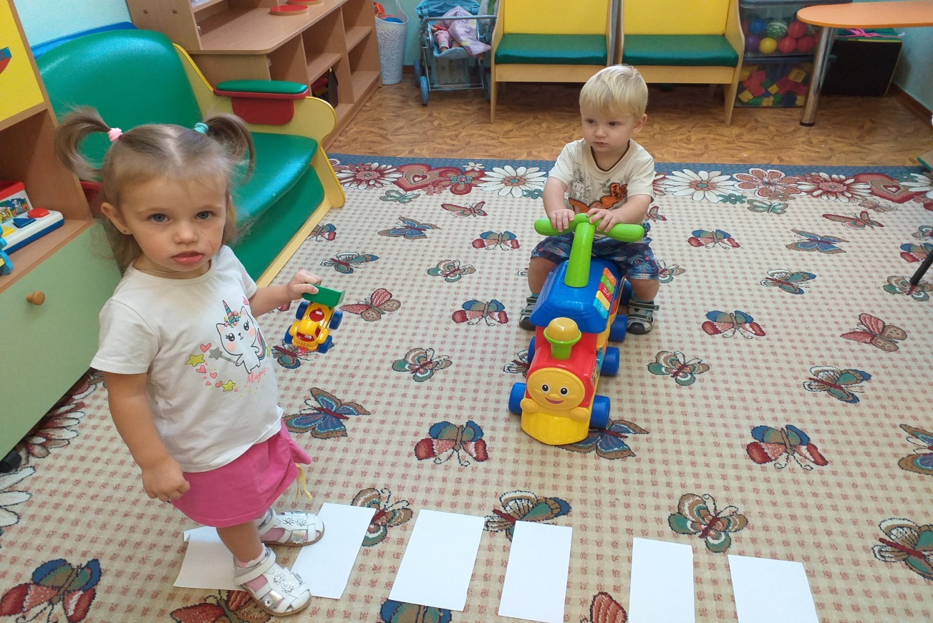
Светофор: Здравствуйте ребята. Отгадайте загадку:
На столбе висят три глаза,
Мы его узнали сразу.
Каждый глаз, когда горит,
Нам команды говорит:
Кто куда поехать может,
Кто идет, а кто стоит. Что же это?
(Светофор)
Воспитатель: ребята давайте внимательно рассмотрим нашего гостя! У нашего гостя разноцветные глазки: красный, жёлтый и зелёный. Давайте поиграем в игру поставь машинку в свой гараж ( для игры нужно сделать три гаража красный, жёлтый и зелёный и такого же цвета машинки. Нужно распределить машинки по цвету (свою машинку в свой гараж)). Наш гость светофор будет вам помогать.

Светофор: ребята, я с радостью вам помогу!

Воспитатель: Ребята, а как нужно переходить дорогу?

Ответы детей.

Светофор : Ребята отгадайте загадку!
Полосатая лошадка,
Ее „зеброю” зовут.
Но не та, что в зоопарке,
По ней люди все идут.
(Пешеходный переход)
Воспитатель: Ребята, переходить дорогу можно только по пешеходному переходу, на зелёный сигнал светофора.
Если нет на переходе
Светофора – погоди!
Лучше за руку со взрослым
«Зебру» здесь переходи

Светофор: ребята, давайте поиграем в игру «Перекрёсток»
Мальчики у нас будут управлять транспортом, мы им дадим рули. Девочки будут – пешеходами. А я буду следить как вы выполняете правила дорожного движения.

Воспитатель: Ребята, давайте поиграем в игру «Скажи какая картинка правильная». Я буду показывать по две картинки, на них нарисовано поведение детей у проезжей части. Посмотрите внимательно на них и скажите на какой картинке дети ведут себя правильно, а на какой нет.
Ответы детей.
Светофор: Какие же вы молодцы! А теперь мне пора уходить, а то без меня не справятся на дорогах. До свидания ребята!

Воспитатель и ребята: До свидания Светофор! Приходи к нам ещё.

Светофор уходит. Воспитатель с ребятами подводят итог занятия.

Воспитатель:
Ребята как нужно переходить дорогу? (только на зеленый сигнал светофора и по пешеходному переходу)
Какие сигналы светофора вы знаете? ( Красный цвет – проезда нет, жёлтый -будь готов к пути, а зелёный цвет кати).
Воспитатель: ребята, какие вы молодцы! Теперь вы знаете, как правильно переходить дорогу.
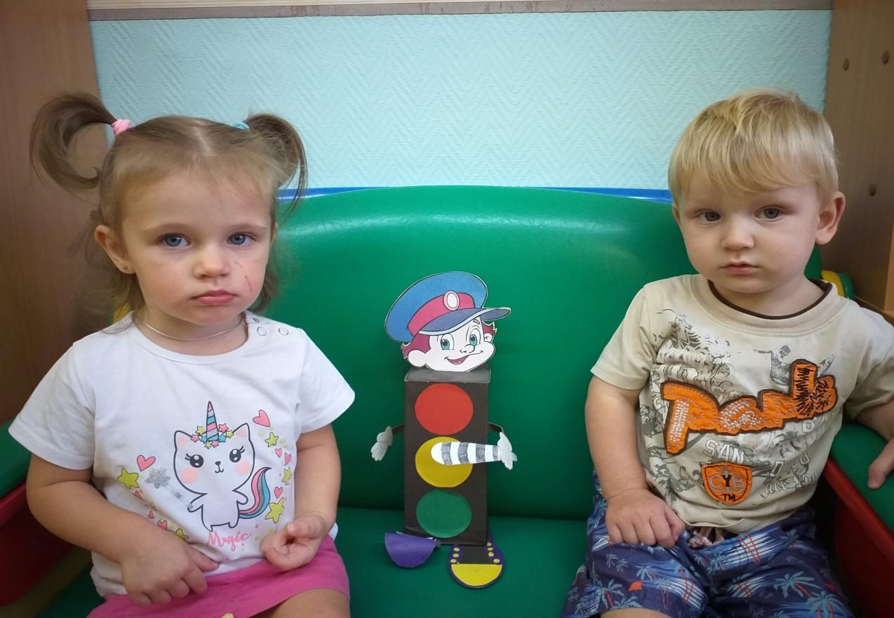
В гости к ребятам пришёл Светофор.
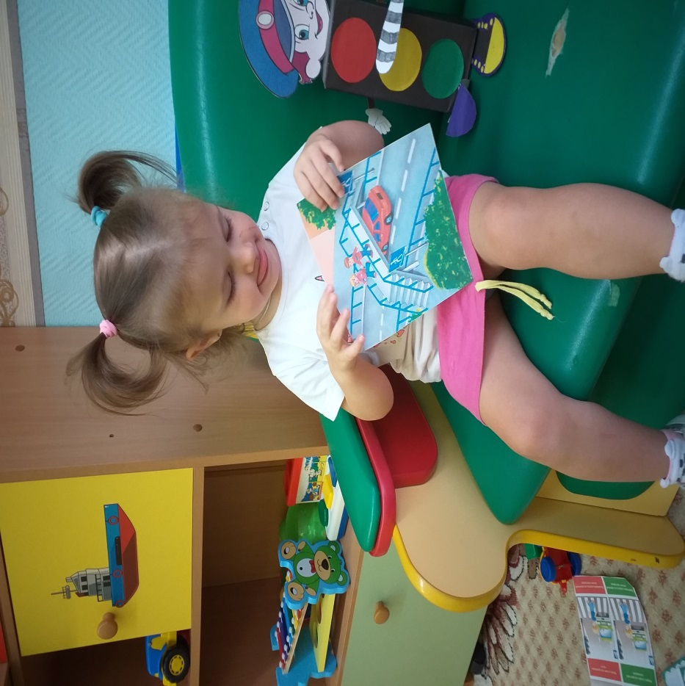
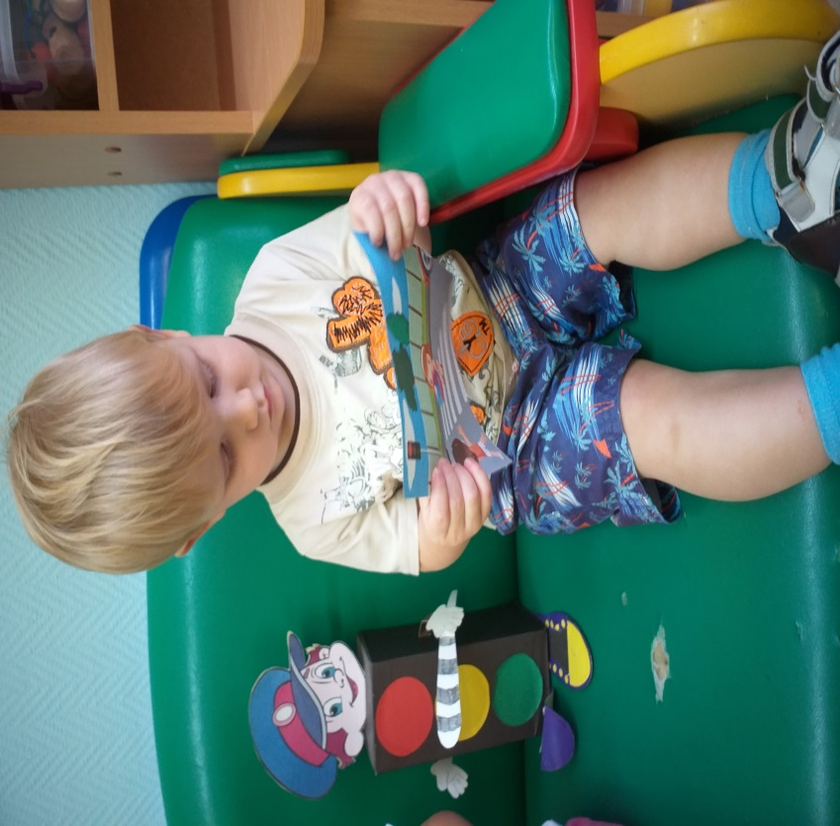

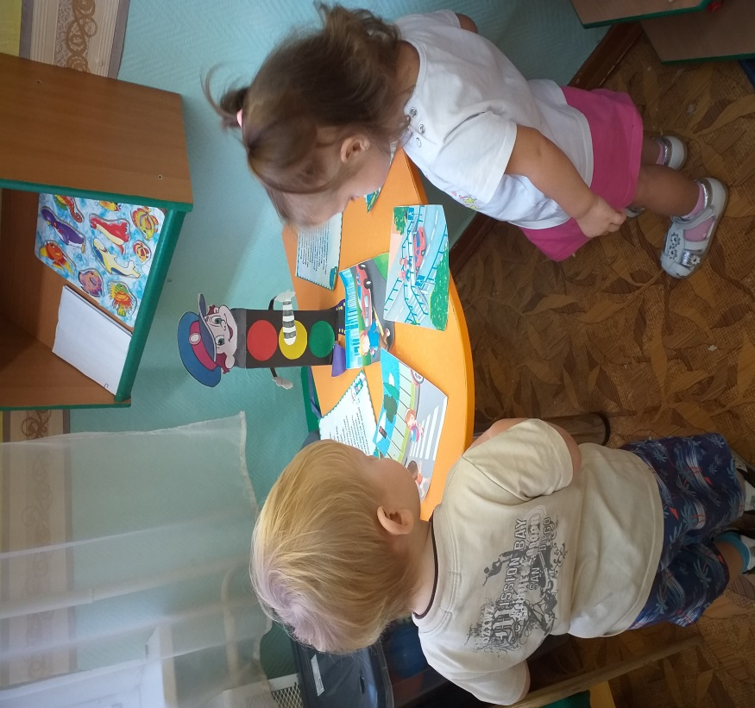 Игра «Угадай как правильно»
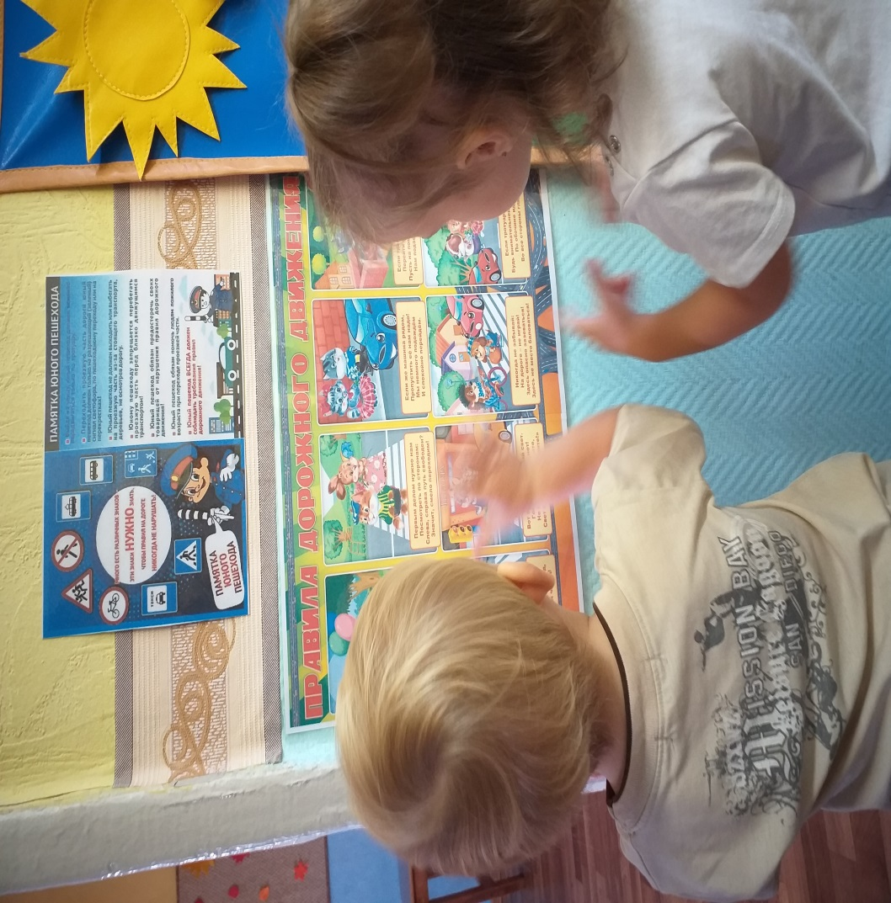
С самого раннего детства, мы рассказываем детям о правилах дорожного движения.

